
计算机网络
实验报告
[实验题目]
实验十二 ACL综合
姓名： | 顾凯琪
学号： | 226001624
课程名称： | 计算机网络
所在学院： | 信息科学与工程学院
专业班级： | 计算机科学与技术
任课教师： | 金光、江先亮

实验项目名称 | 实验十二 ACL综合和OSPF
一、实验目的与要求：
ACL综合：
本次实验旨在解决网络安全问题，确保Web服务器只能被特定网络访问，同时保证网络内其他主机间的正常通信。实验分为三个步骤：首先，需要在R3路由器上验证并调整现有标准ACL的位置，以解决192.168.1.0网络的工作站无法与其他网络通信的问题。在这一步中，关键是要找到ACL的正确放置位置，以满足安全需求而不更改ACL本身。

接下来，实验要求在R0路由器上创建并正确放置一个扩展ACL，编号为100，目的是阻止来自192.168.4.0网络的所有流量进入192.168.2.0网络。这一步骤要求对ACL的配置有更深入的了解，以确保除了阻止特定网络的流量外，其他所有流量均被允许。此外，还需要考虑ACL放置的接口，以减少对串行链路带宽的影响和路由决策的复杂性。

最后，实验要求验证ACL配置的效果，确保PC3和PC0能够与其他指定主机通信，但都不能访问Web服务器。这需要对网络连通性进行测试，以验证ACL规则是否按预期工作。通过这个过程，参与者将加深对ACL在网络中应用的理解，学会如何通过ACL进行有效的网络安全管理。

OSPF：
本实验的主要目的是配置和验证单区域 OSPF（开放式最短路径优先）路由协议。通过本实验，学生将学习并掌握 OSPF 的基本配置命令和调试命令，并通过查看 OSPF 邻居表、路由表和数据库来理解 OSPF 的工作机制。具体要求包括配置四台路由器（Router1、Router2、Router3、Router4）的基本网络设置，并在每台路由器上启用 OSPF 协议，确保它们位于同一个 OSPF 区域（area 0）。此外，要求使用基本的 OSPF 配置命令，如 router ospf 和 network 命令，并设置 OSPF 路由器 ID。最后，通过使用 show 和 debug 命令来验证 OSPF 的配置和运行状态。

二、实验环境：
- 操作系统：
  - Windows 11：用于日常开发和测试。
- 网络拓扑工具：
  - Cisco Packet Tracer：用于网络拓扑的构建
三、实验方法（原理、流程图）
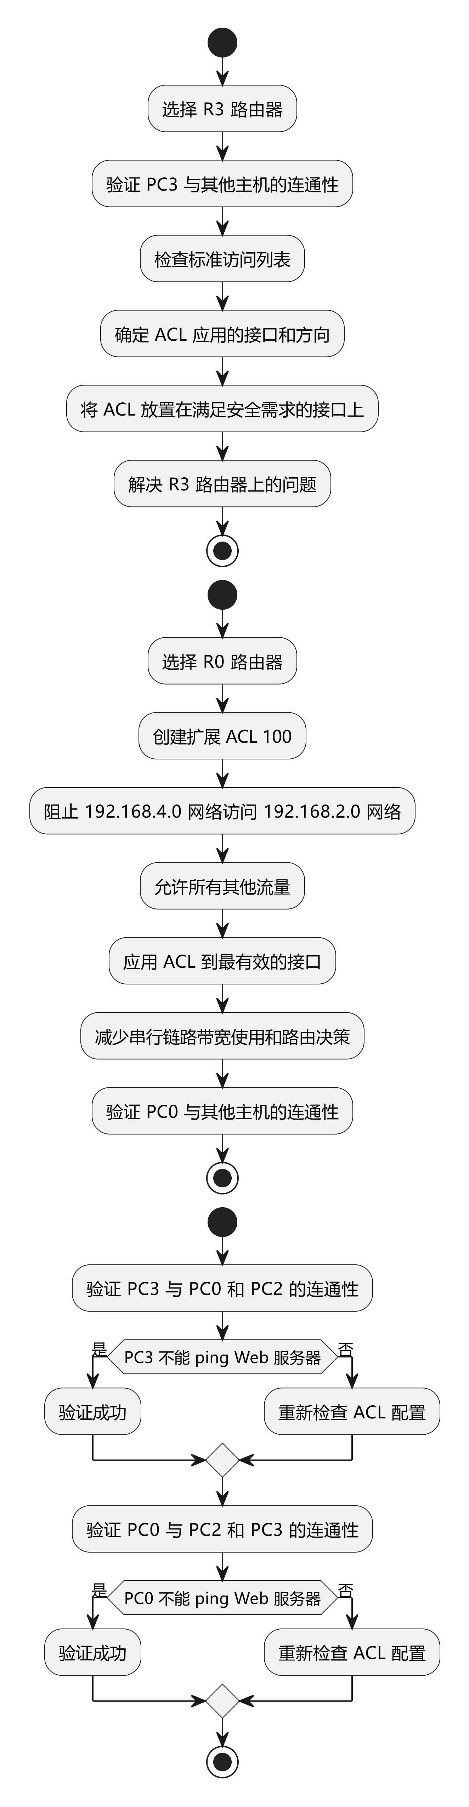
- 实验过程、步骤及内容（问题与解决）
实验一
验证pc3与其他主机的连接
使用ping命令检查连接状态：发现其他三台主机对pc3都不可达
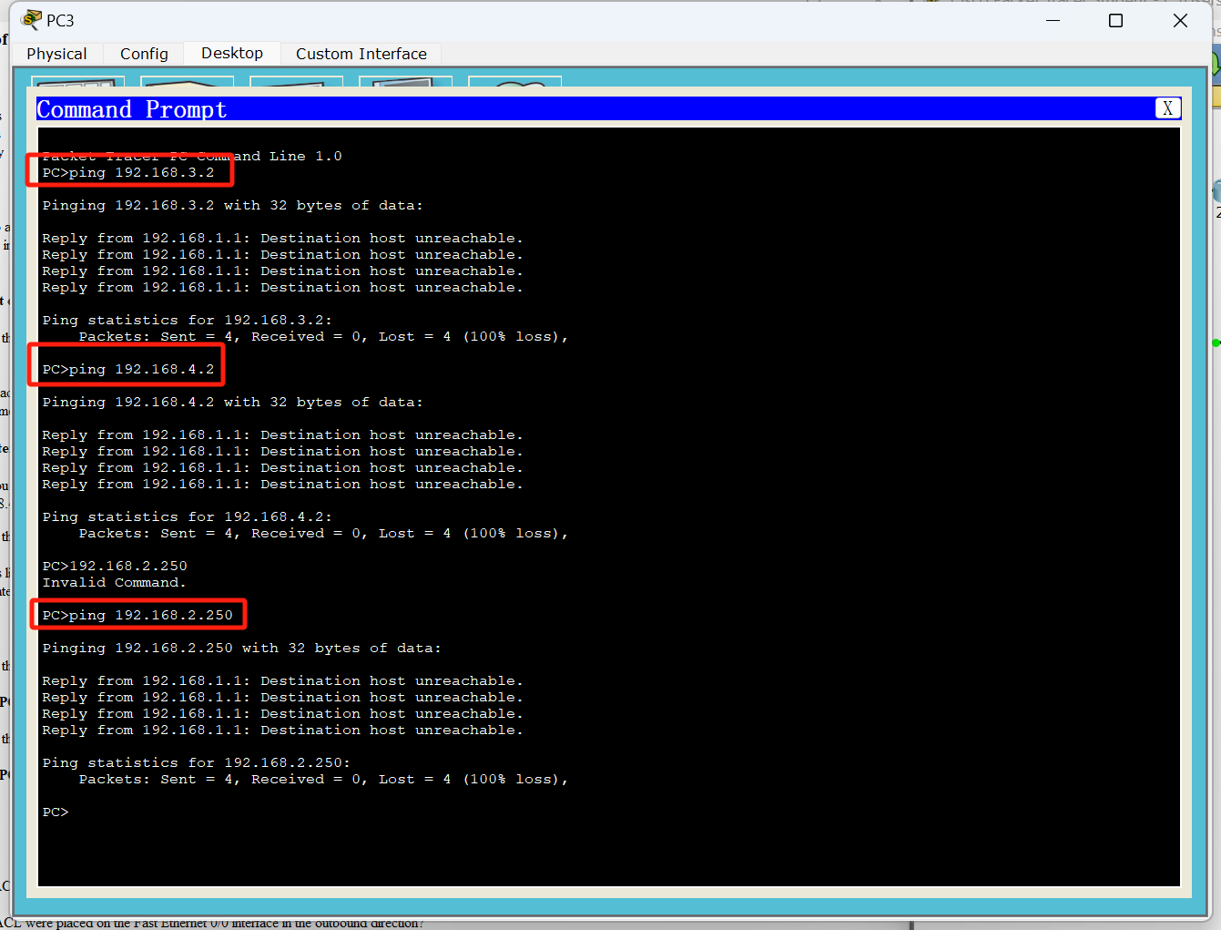

选择R3路由器，使用show access-lists命令，查看R0的ACL记录，发现已经存在了默认编号为1的一个ACL记录，其拒绝了Source为192.168.1.0，子网掩码为0.0.0.255的所有IP，允许其他IP进入。
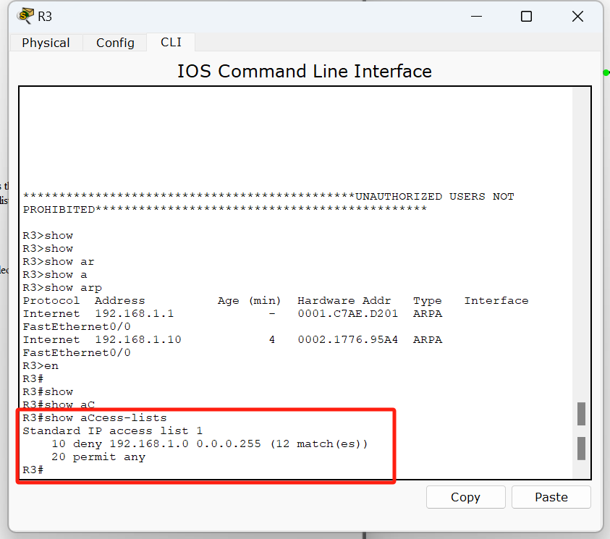

通过查看Fast0/0接口的ACL记录，可以发现其存在一条为in的1ACL，这与我们需要的相反，即其拒绝了所有192.168.1.0子网的IP进入，因此我们使用no将其删除，而后配置out类型的命令，将默认1的ACL运用到该接口中，实现拒绝所有192.168.1.0子网的IP出。
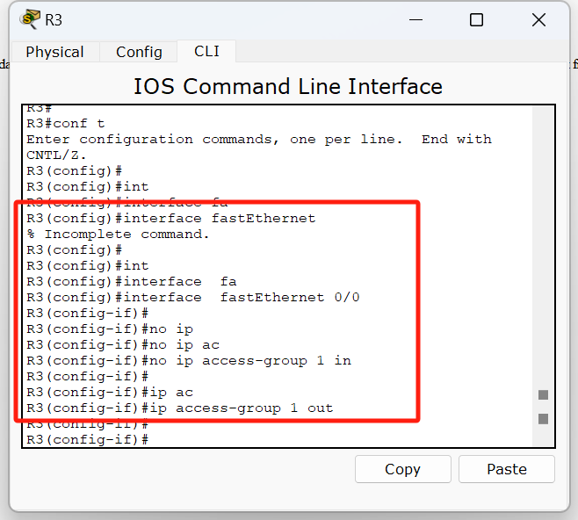

对于R3路由器的另外两个接口，都将其配置为1ACL的out，成功实现对子网192.168.1.0的访问控制。
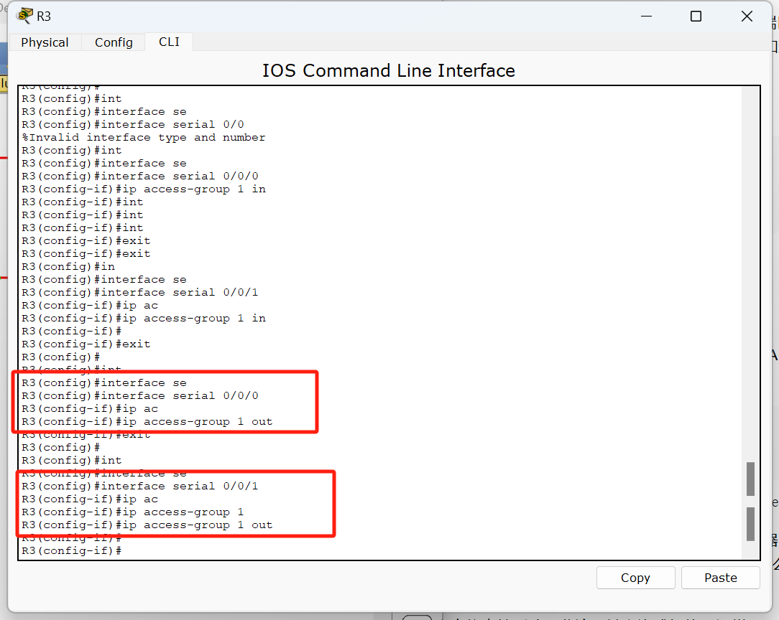

而后选择R0路由器，使用拓展ACL，添加一条100ACL，其需要拒绝从192.168.4.0发送到192.168.2.0的IP，子网掩码都是0.0.0.255
并且添加允许其他所有IP进入
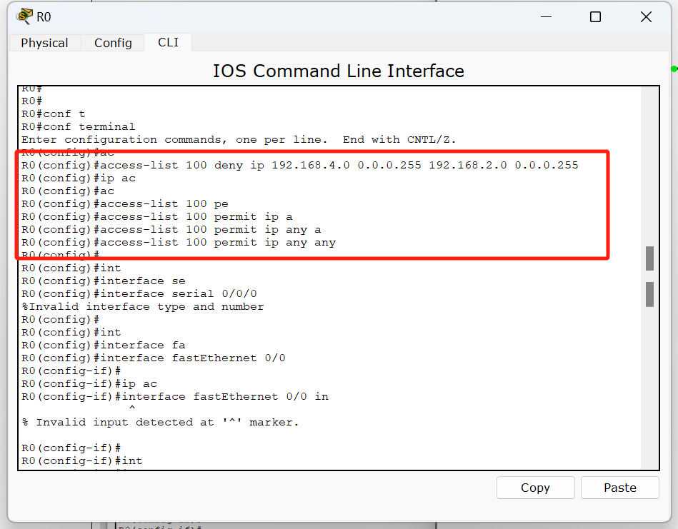

最后选择Fast的0/0接口，对其配置100ACL的in模式，成功设置
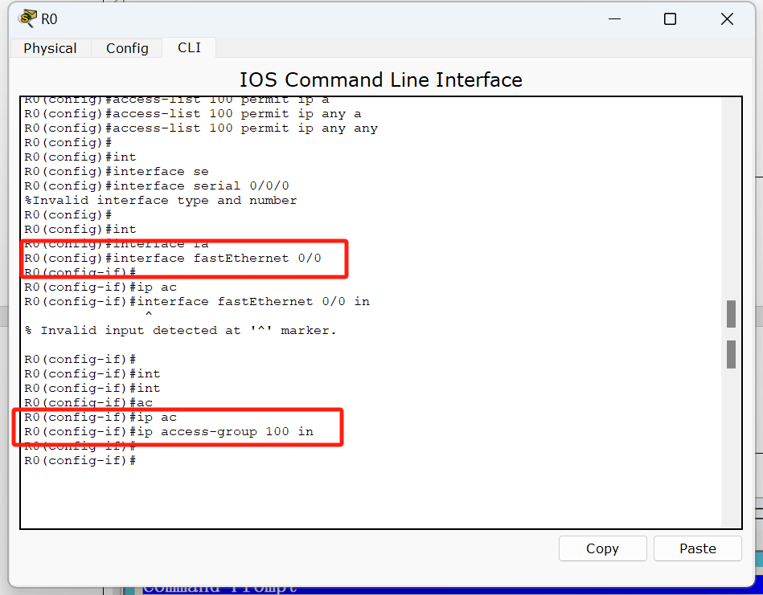

最后再PC3，使用ping命令检查是否可以成功ping通另外三个子网，发现PC0和PC2可以ping通，而位于子网192.168.2.0的web服务器无法被访问
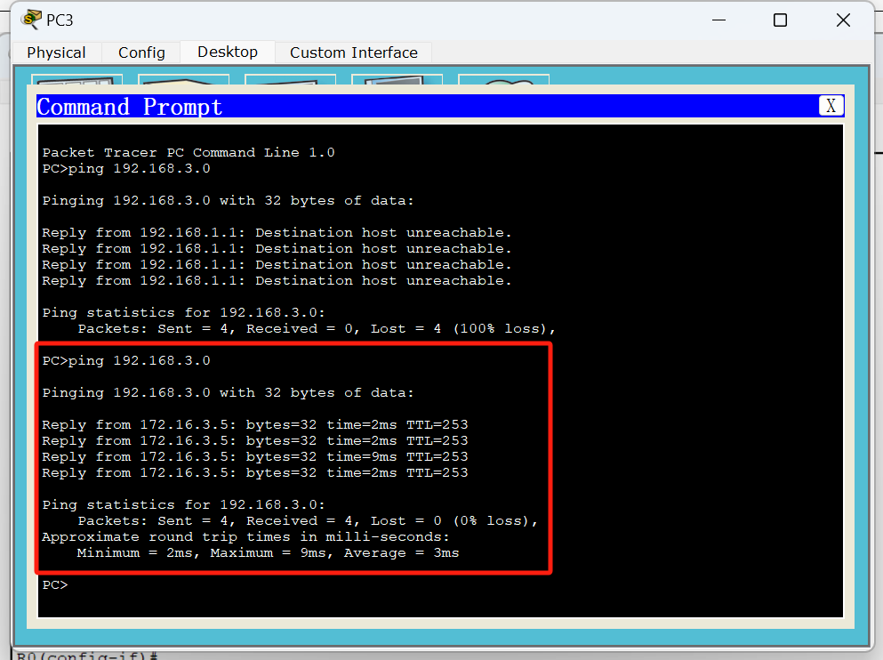

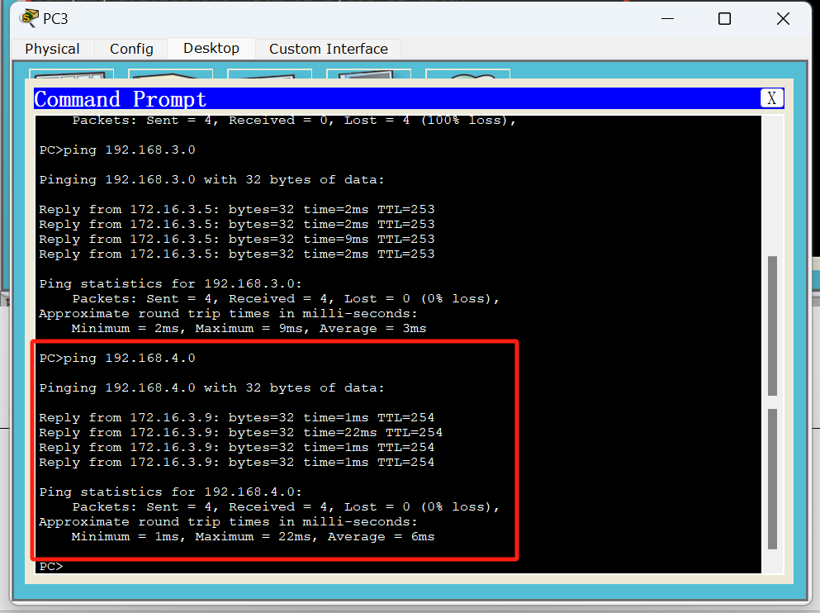

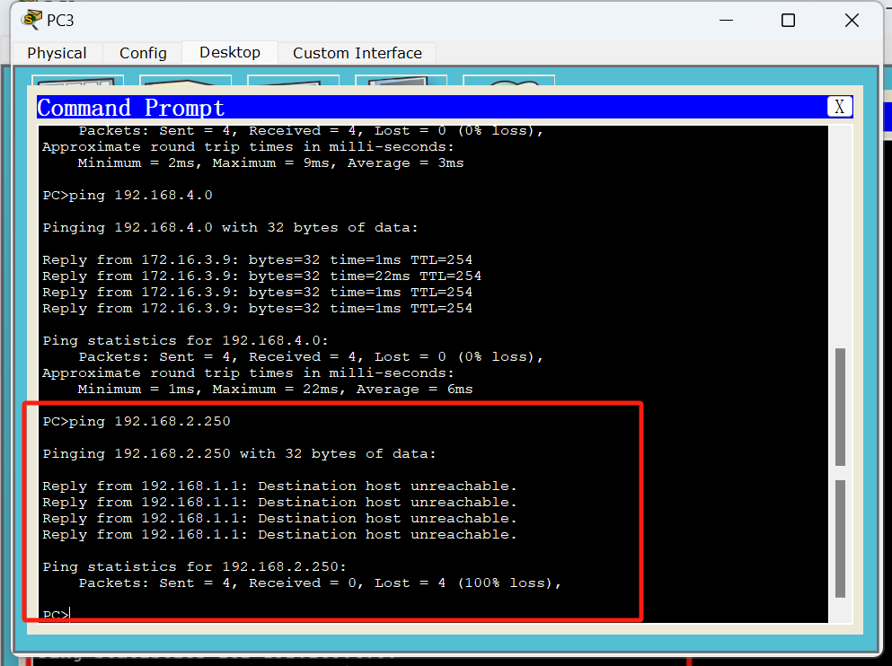

OSPF实验：
首先创建如下路由
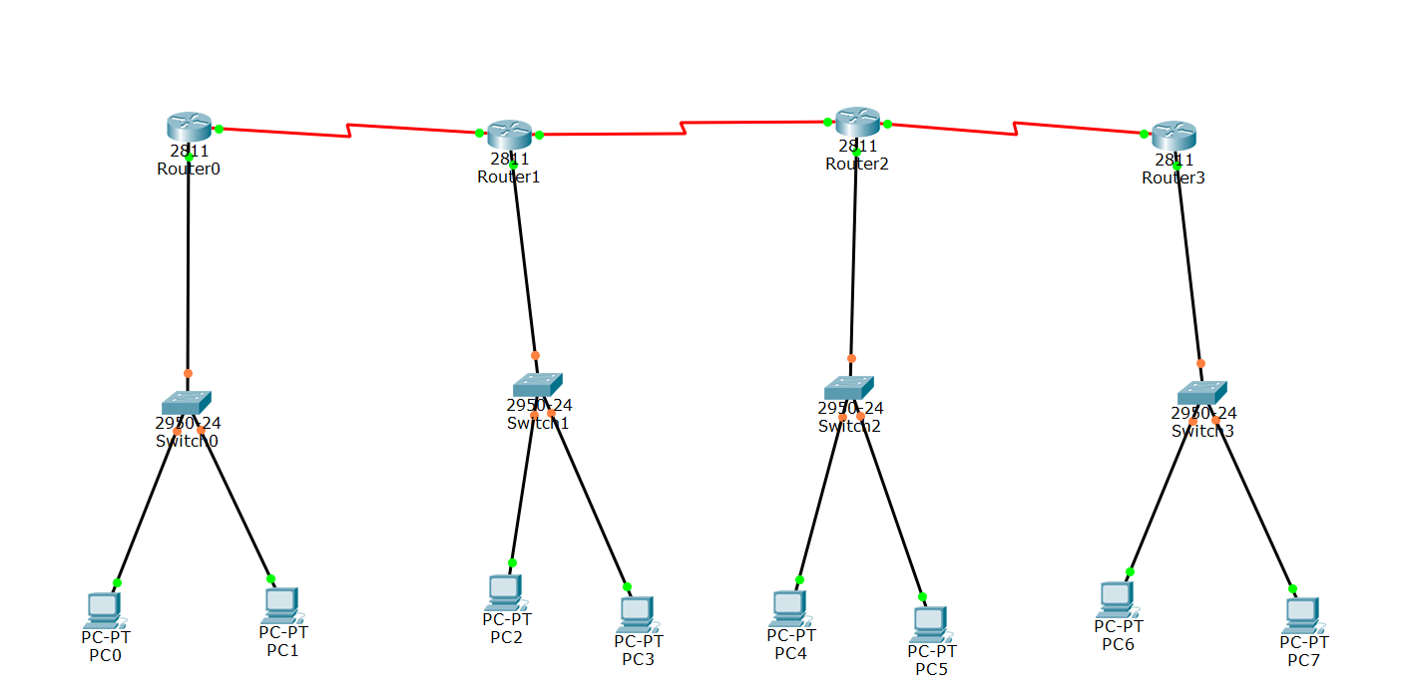

配置基本的路由信息
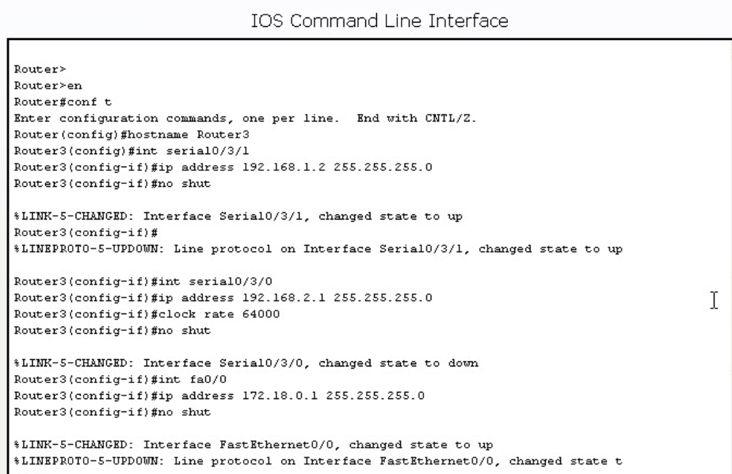

启动OSPF
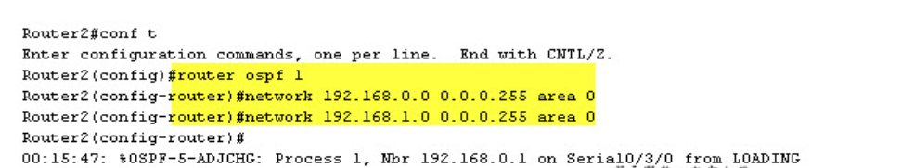

Router1的配置
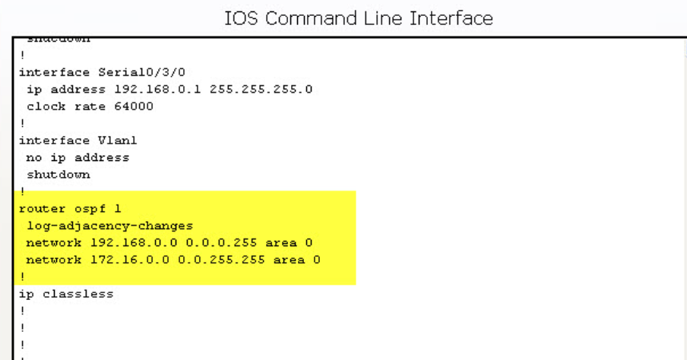
Router2的配置
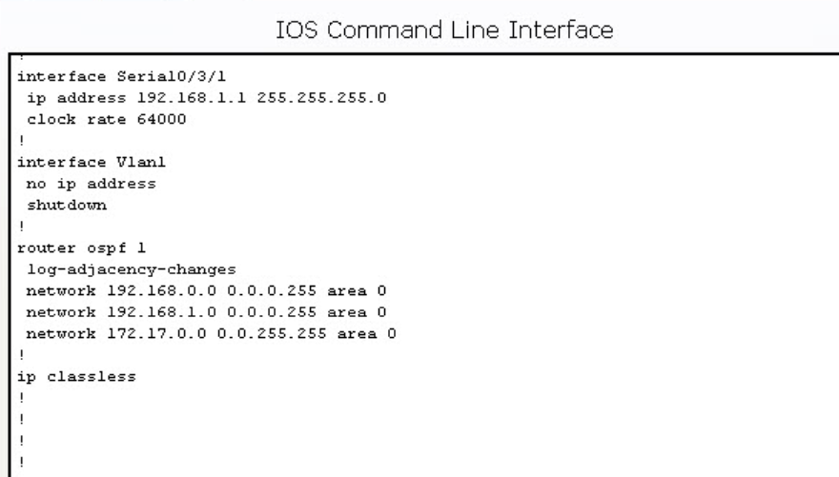

Router3的配置
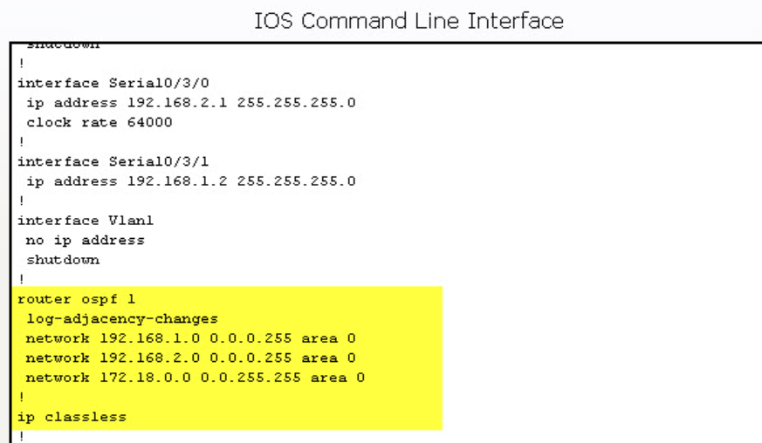

Router4的配置
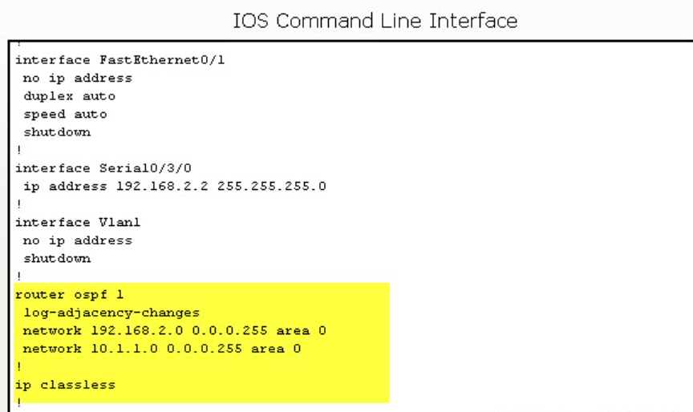

查看路由器的路由表
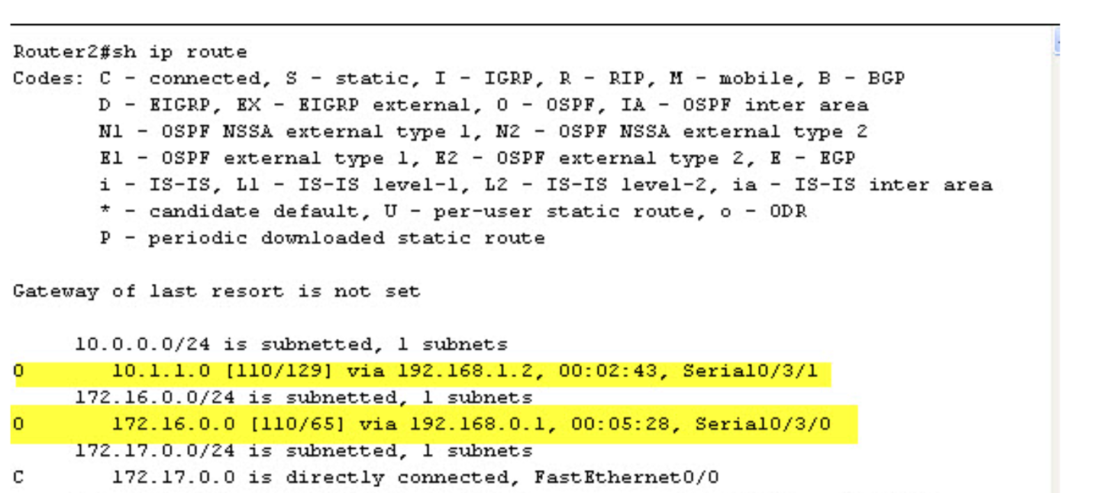
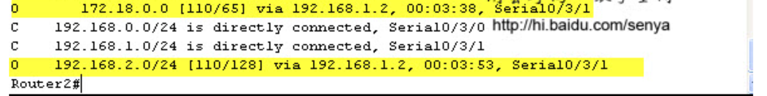

校验、诊断
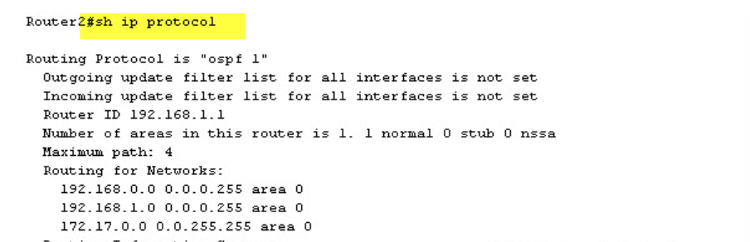

Pc2ping网络内所有的计算机和路由器
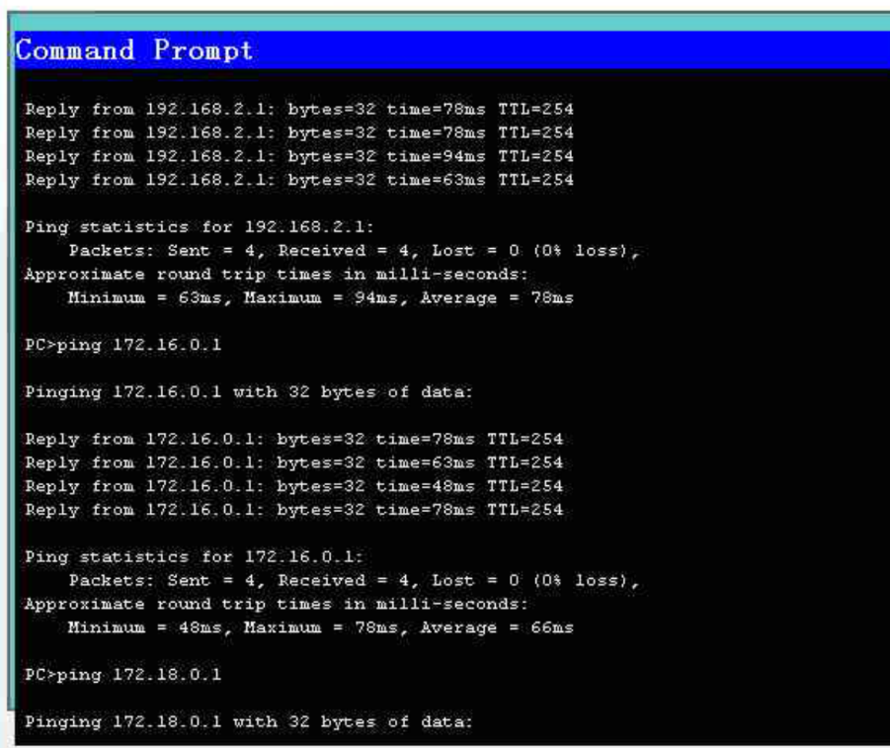

问题与反思：
如果将标准 ACL 放置在入站方向的 Serial 0/0/0接口上，会发生什么情况？
- 流量过滤：所有通过Serial 0/0/0接口进入路由器的数据包都将根据标准ACL的规则进行过滤。
- 源地址控制：由于是标准ACL，它将基于源IP地址进行过滤。如果标准ACL配置为拒绝192.168.1.0网络的流量，那么来自该网络的任何入站流量都将被阻止。
- 影响范围：这将影响所有通过Serial 0/0/0接口进入路由器的流量，而不仅仅是针对特定目的地的流量
如果将扩展 ACL 放置在快速以太网0/0接口的出站方向上，会发生什么情况？
- 流量过滤：所有从快速以太网0/0接口离开路由器的数据包都将根据扩展ACL的规则进行过滤。
- 详细控制：扩展ACL允许基于源地址、目的地址、协议类型等进行过滤。如果配置为阻止192.168.4.0网络到192.168.2.0网络的流量，那么所有从192.168.4.0网络出发，目的地为192.168.2.0网络的出站流量都将被阻止。
- 灵活性：由于扩展ACL提供了更详细的过滤规则，它可以更精确地控制流量，例如可以指定协议类型和端口号，从而实现更复杂的安全策略。

实验结论：
实验现象：

- 当标准ACL应用于R3路由器的Fast Ethernet 0/0接口后，192.168.1.0网络的工作站无法与192.168.2.0和192.168.4.0网络的工作站通信，表明ACL配置影响了网络的连通性。
- 扩展ACL在R0路由器上创建并应用后，成功阻止了来自192.168.4.0网络的所有流量进入192.168.2.0网络，同时允许了其他所有流量，显示了扩展ACL的过滤能力。
实验结论：

- ACL放置位置的影响：实验显示，ACL的放置位置直接影响其过滤效果。标准ACL和扩展ACL应根据所需的安全策略放置在适当的接口和方向上。
- 标准ACL的限制：标准ACL仅基于源地址过滤，可能限制了合法的网络通信，因此需要谨慎放置以避免不必要的通信阻断。
- 扩展ACL的灵活性：扩展ACL提供了更细致的控制，能够基于源地址、目的地址和协议等多种条件进行过滤，适用于复杂的网络环境。
- 连通性验证的重要性：通过验证特定主机间的连通性，可以确保ACL配置正确实施，同时保证网络的预期通信不受影响。
- 安全策略的实现：实验成功实现了安全策略，即允许特定网络访问Web服务器，同时阻止了其他网络的访问，验证了ACL在网络安全中的应用价值。

OSPF:
通过本实验，成功配置了单区域 OSPF，并验证了 OSPF 路由协议的正常运行。首先，所有路由器均成功配置了 OSPF，并且能够互相识别为邻居，形成了完整的邻居关系。其次，各路由器之间正确地共享了路由信息，OSPF 数据库同步完成，确保了网络的连通性。再次，通过使用 show ip ospf、show ip ospf interface、show ip ospf neighbor 和 show ip ospf database 等命令，成功查看到了 OSPF 的相关信息，进一步确认了配置的正确性。此外，通过使用 debug ip ospf events 命令开启和关闭诊断，能够实时监控 OSPF 事件，提高了对 OSPF 网络故障排除的能力。总之，本实验达到了预期目的，成功配置并验证了单区域 OSPF 路由协议的各项功能，学生具备了初步的 OSPF 网络配置和故障排除能力。
五、教师批阅意见：

成绩评定：

教师签字：
年 月 日
八、备注：

